幼儿晨检&考勤
操作手册

- 软件的设计总述

1.1编写目的

1.2使用对象
幼儿园教师及幼儿家长

1.3.硬件环境
互联网、服务器、PC电脑、手机、晨检机PDA等

1.4.软件环境
服务器端：CentOS，JAVA应用服务器，Nginx
客户端：PC端浏览器、移动端微信小程序、班牌端，晨检机PDA

1.5.编程语言
Java
1.6.软件功能及技术特点
长江唯诚幼儿来离园管理软件是一款专为幼儿园设计的综合性管理软件，旨在通过先进的技术手段提升幼儿园的日常管理效率。该软件功能丰富，技术特点鲜明。主要功能包括幼儿晨检和考勤两大模块，通过晨检机PDA、班牌端入离园打卡及PC端手动录入等多种方式，实现幼儿来离园记录的精准管理。教师和家长可以通过PC、小程序、班牌多种方式，实时查询幼儿的来离园情况，让家长更放心，教师更安心。同时幼儿园管理人员也可以通过各种统计功能，一览本园的来离园情况，让管理更省心。
通过智能化技术手段、终端数据采集设备，方便快捷的对幼儿入园时的健康状态进行检测，全面提升园内保育保健工作效率。在不改变传统晨检习惯的前提上，保留传统晨检方法，引进智能化设备，进一步完善园内晨检机制。手持晨检机涵盖幼儿晨检过程中的每一项检查项目，设备集照明、测温、识别、记录等为一体，全面实现一站式晨检需求，提升保健教师晨检效率。对于幼儿园来说，良好的晨检系统有助于保障园内安全，同时利用新的现代技术融合传统晨检机制，逐步提升园内整体信息化水平。
长江唯诚幼儿来离园管理软件采用Java编程语言开发，支持跨平台使用，无论是服务器端还是客户端，都具有良好的兼容性和稳定性，满足幼儿园日常管理的多样化需求。
2软件功能说明

2.1幼儿晨检

2.1.1 PC端

2.1.1.1晨检统计
默认当天、可根据校区、年级、班级筛选并查询晨检情况
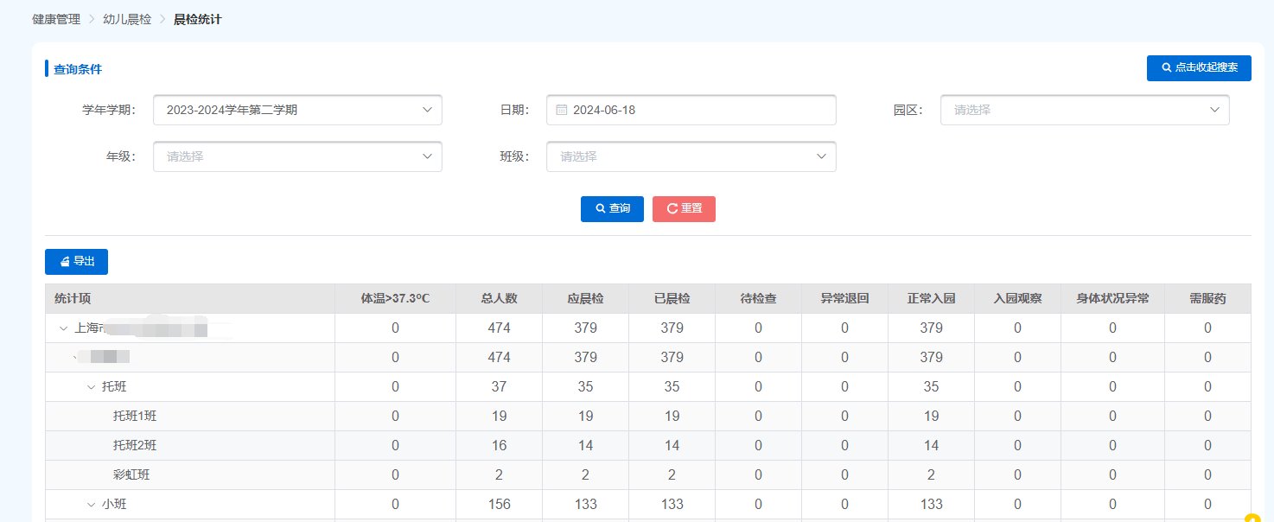

点击不同的区域可查看体温＞37.3℃、总人数、应晨检、已晨检、待检查、异常退回、正常入园、入园观察、身体状况异常、需服药的人员名单数据
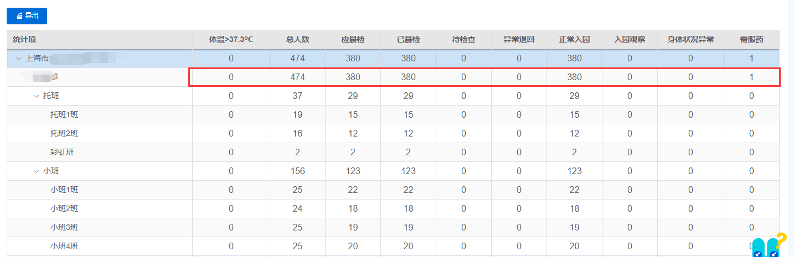

点击不同区域，弹窗显示人员名单，点击按钮可查看选中幼儿的晨检结果、请假记录、服药安排、饮食禁忌信息。
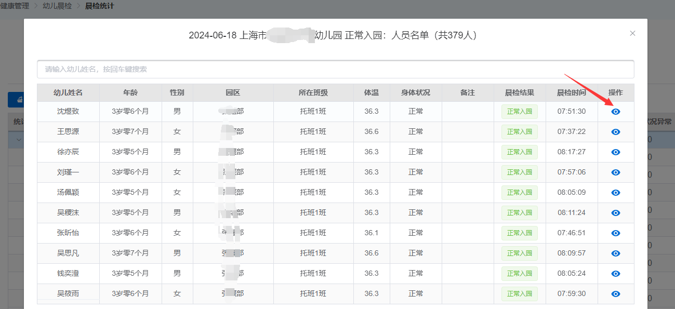
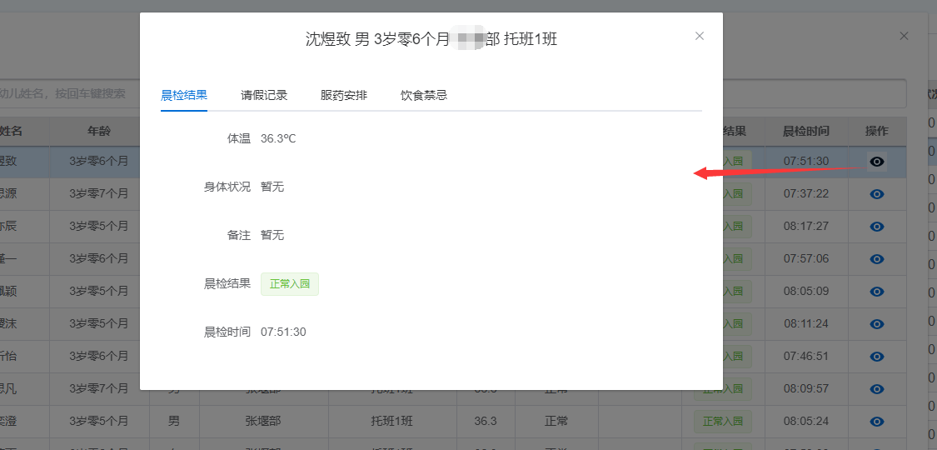
点击导出功能生成Excel文件，可根据筛选条件导出选中日期的的晨检数据
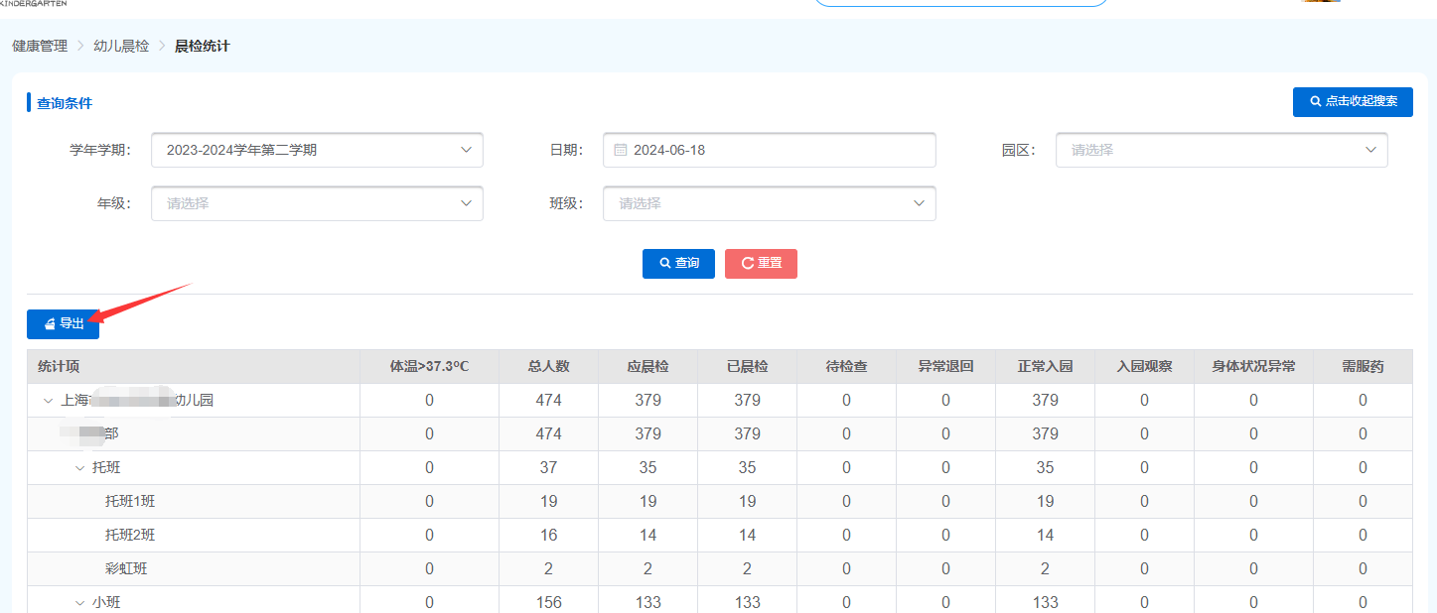
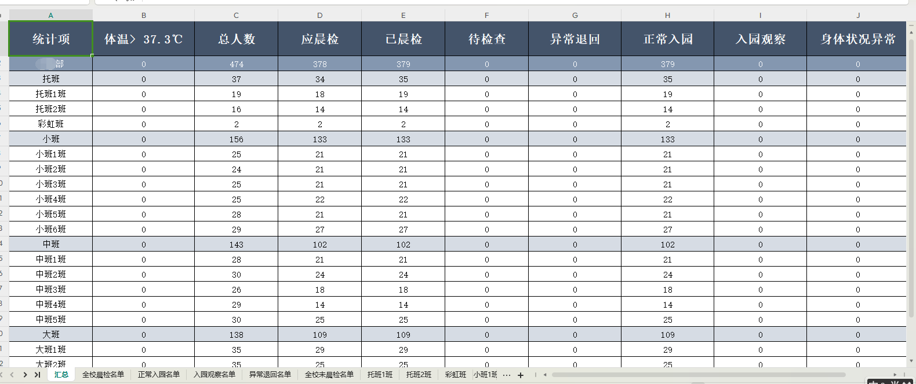

2.1.1.2身体状况设置
身体状况设置由平台管理员统一维护数据
点击新增可输入症状，症状也可归类层级最多两级。
删除:点击删除图标可单个症状删除，复选框勾选多个也可点击删除按钮 进行删除。未启用的症状不生效。
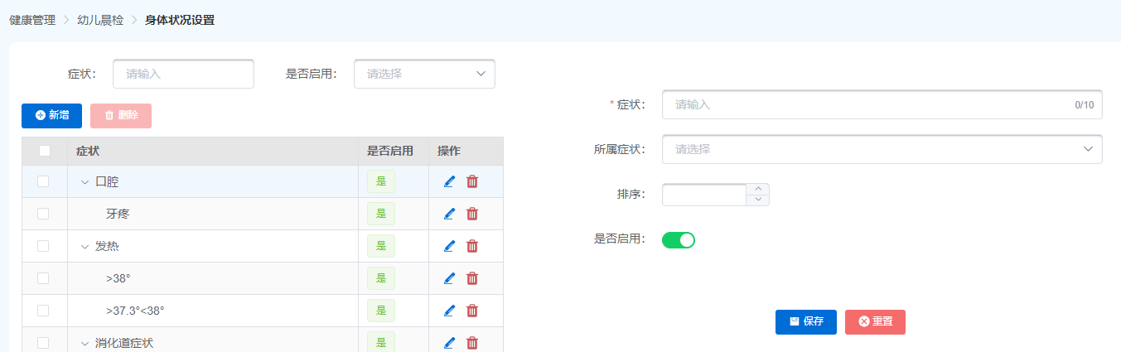

2.1.1.3快捷短语设置
权限：由租户中的晨检管理员维护数据
新增按钮：点击新增，右侧页面开始新增一条数据。
数据行编辑：点击编辑按钮，右侧显示该数据信息并且可以编辑。
删除：点击删除数据,勾选数据进行批量删除。
是否启用：是/否单选，默认为“是”。只有设置为“是”时晨检备注选择短语时才会显示。
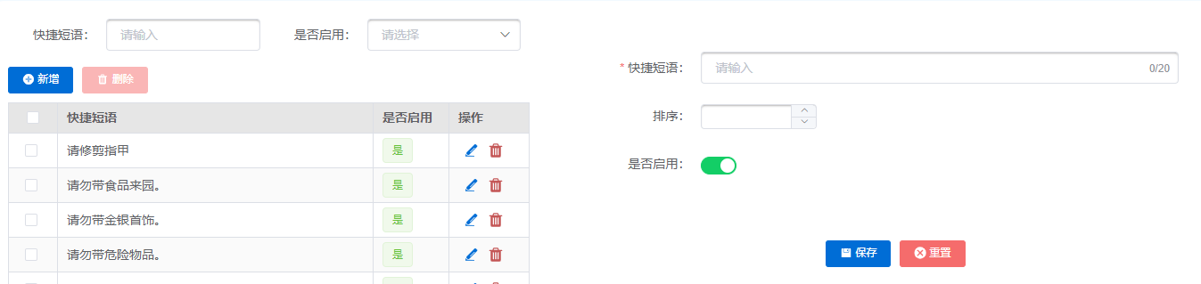

2.1.2 小程序端

2.1.2.1晨检统计
点击晨检统计或搜索“晨检统计”进入晨检统计应用

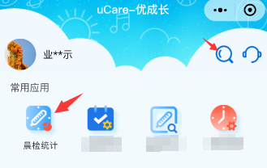
默认显示全园晨检数据，点击“全园”处切换需要查看的数据范围，默认查询当天的数据，可点击日期切换查看其他日期的晨检统计数据。
点击不同的模块将获取体温＞=37.3℃、总人数、应晨检、已晨检、待检查、异常退回、正常入园、入园观察、身体状况异常、需服药的人员名单数据。
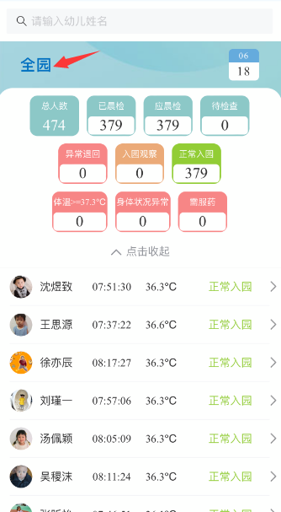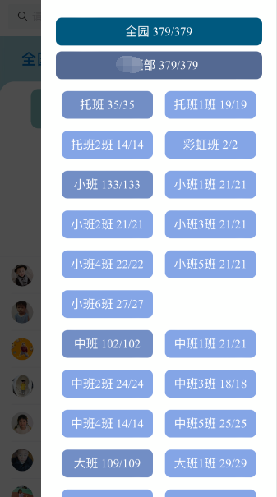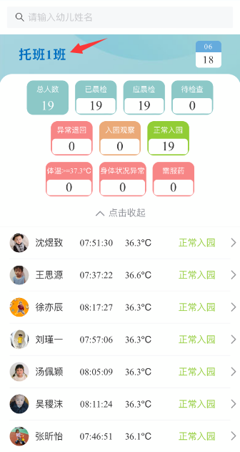

点击幼儿，可查看幼儿的晨检结果、请假记录、服药安排、饮食禁忌信息。
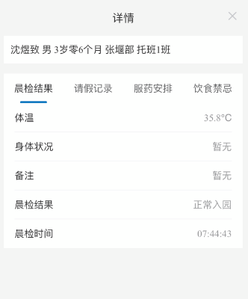

2.1.2.2晨检推送
幼儿账号登录后，点击底部“消息”中的晨检推送，可以查看幼儿当天晨检消息。

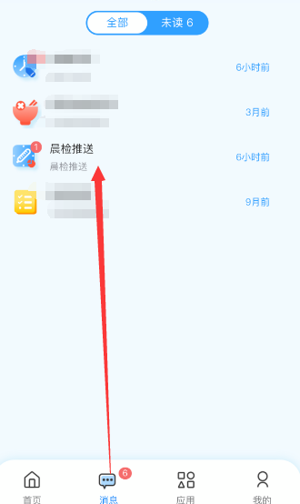
点击推送的消息，查看当日晨检结果（默认当日可切换），如当日未晨检则显示暂无数据 。
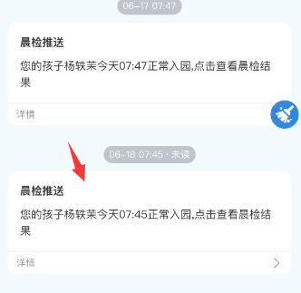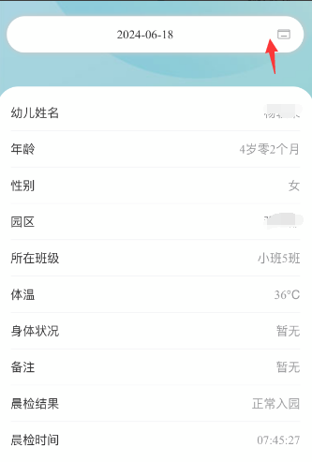

2.1.3 晨检机PDA端

2.1.3.1晨检机晨检操作
该功能只要具有权限的教师都可以对本园学生进行晨检
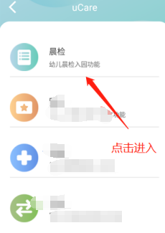
进入晨检页面：获取学生后，显示识别或选择的学生信息：照片、姓名、性别、校区、 年级、班级。按园区、年级、班级、选择幼儿，点击幼儿完成选择回到主页面；如果学生当日进行过晨检，则会带出最新一次的晨检记录，可以在此基础上修改。
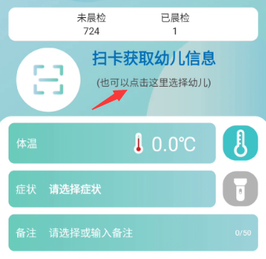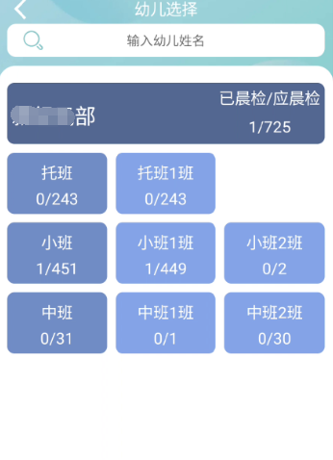
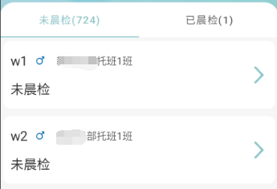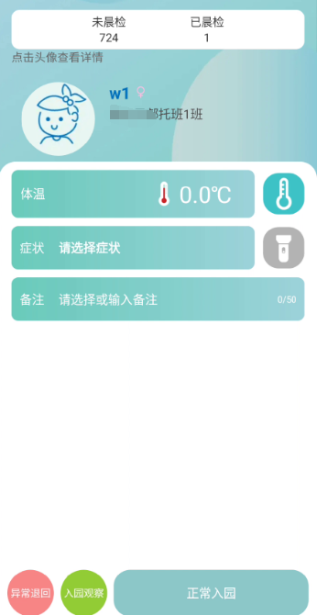
测量体温、选择症状、备注等内容添加：
通过晨检机测量体温，自动填充体温数据；（按右上角第一个键）
点击体温，可手动修改体温
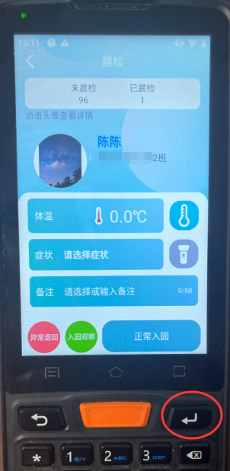
当体温大于37.3时，体温会变为红色
身体状况：点击卡片选择症状，选择了症状后，点击正常入园/异常退回/入园观察，即完成晨检。
查看晨检记录：点击晨检统计栏，选择需要查看晨检的幼儿所在年级、班级，点击幼儿进入幼儿晨检记录页，可查看幼儿的晨检结果、请假记录、服药安排、饮食禁忌信息。
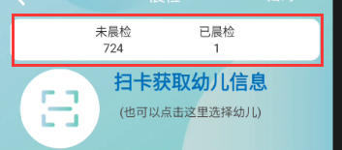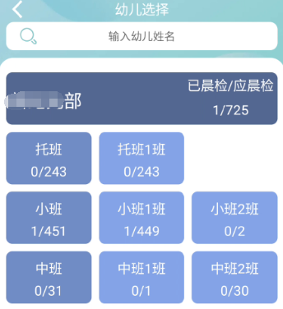
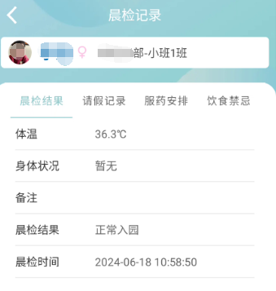

2.1.4 班牌端

2.1.4.1晨检统计
当教师完成晨检后，可以在班牌端实时查看晨检统计。
可切换校区查询不同校区当天的晨检统计情况。
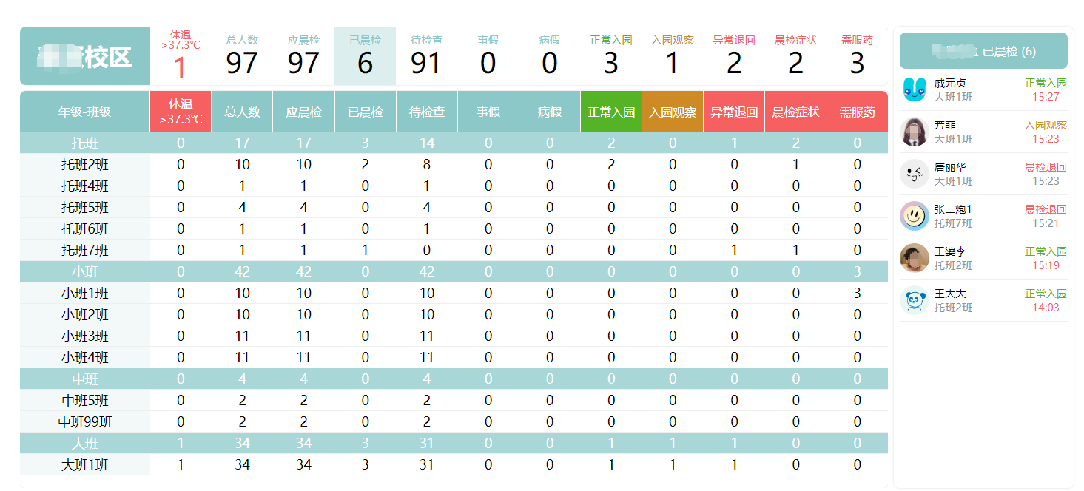
点击表格中不同的区域统计的数量，右侧将获取体温＞37.3℃、总人数、应晨检、已晨检、待检查、异常退回、正常入园、入园观察、身体状况异常、需服药的人员名单数据
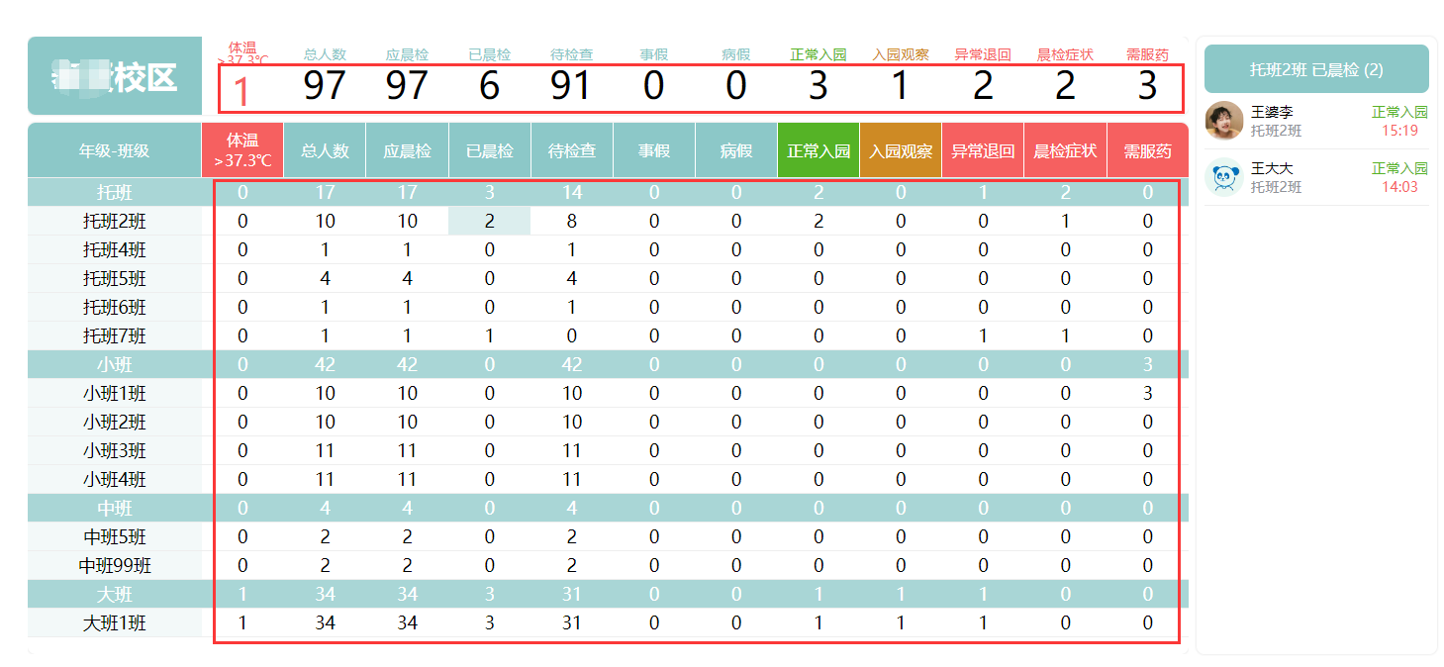

2.2幼儿考勤

2.2.1 PC端

2.2.1.1 引导页
默认统计当日的幼儿考勤数据，可点击今日、本周、本月、本学期按钮快捷查询该日期范围内的考勤统计情况
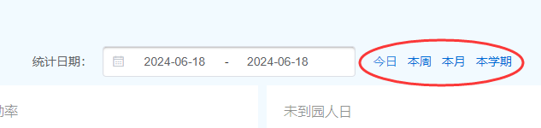
可查看考勤人日、出勤率、未到园人日、退回人日统计情况，点击对应模块页面跳转至考勤统计菜单
考勤总管理员点击事假、病假、早接、迟到人日，页面跳转至请假管理菜单
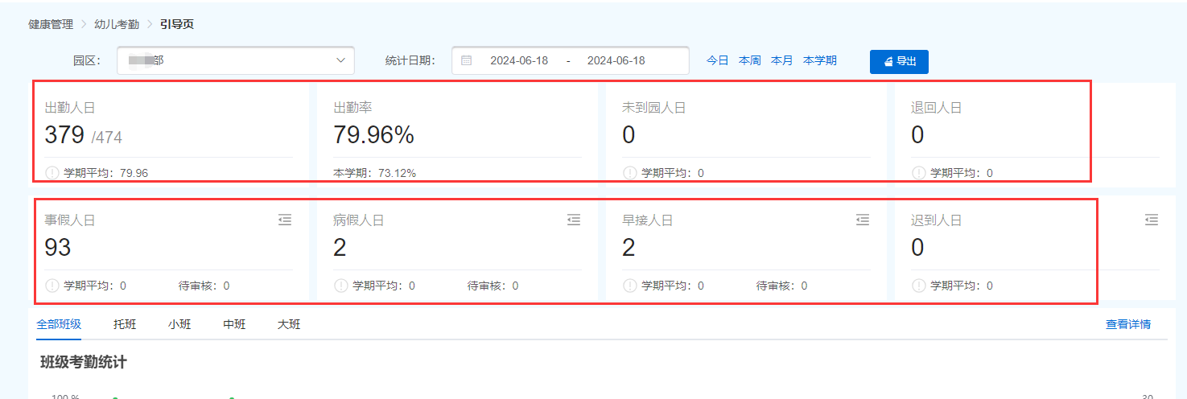
点击事假、病假、早接、迟到对应模块右上角，可进行请假设置，选择申请时间、审核权限后，点击保存即可设置成功
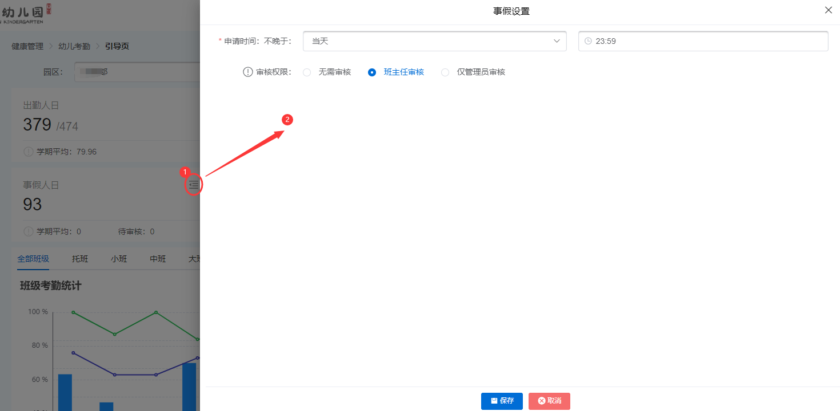
查看班级数据可在左上角切换班级，查看班级统计图。
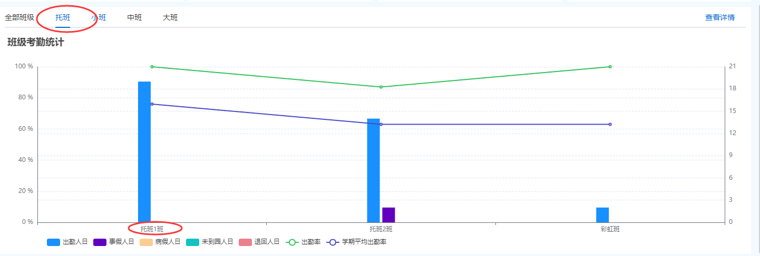
点击右上角查看详情，页面跳转至考勤统计菜单
鼠标悬停至对应图表上，可查看对应班级考勤统计情况

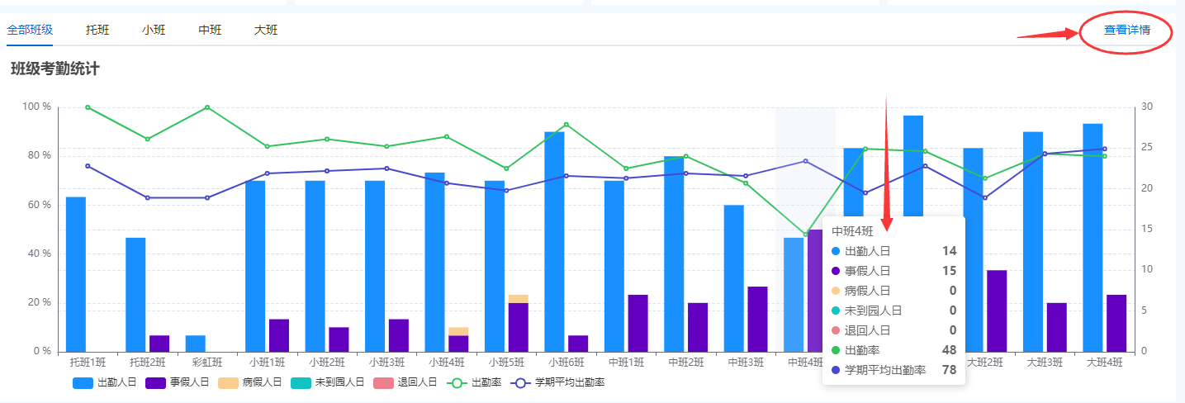
导出：鼠标悬停至导出按钮，可根据选择进行导出（幼儿考勤统计、班级考勤记录、请假统计）注：导出时需注意园区。

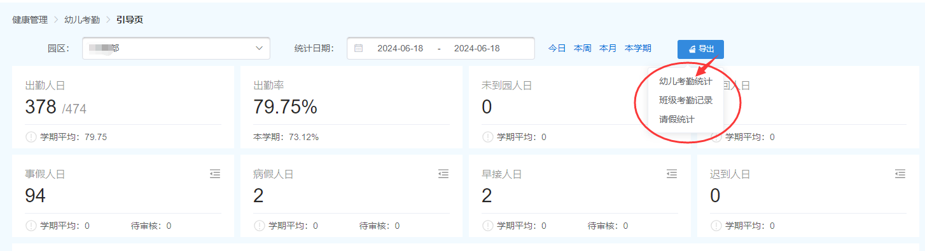

2.2.1.2 考勤记录
考勤记录默认统计当日幼儿出勤、请假、退回、未来园、已离园，在园数据，可切换查询日期
考勤设置：点击考勤设置按钮，设置年级迟到时间，点击保存即可设置成功
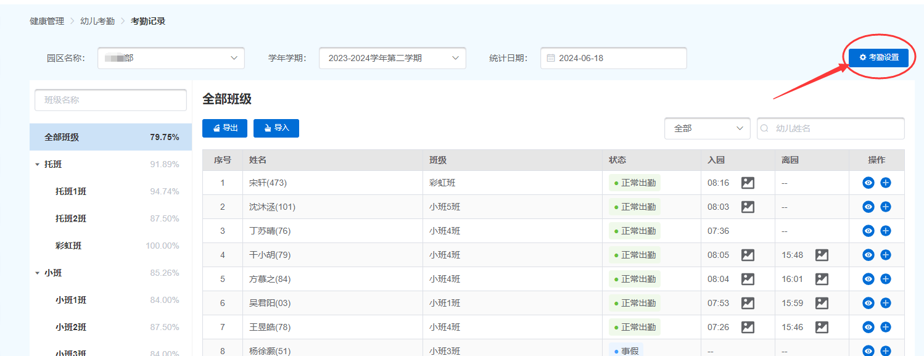
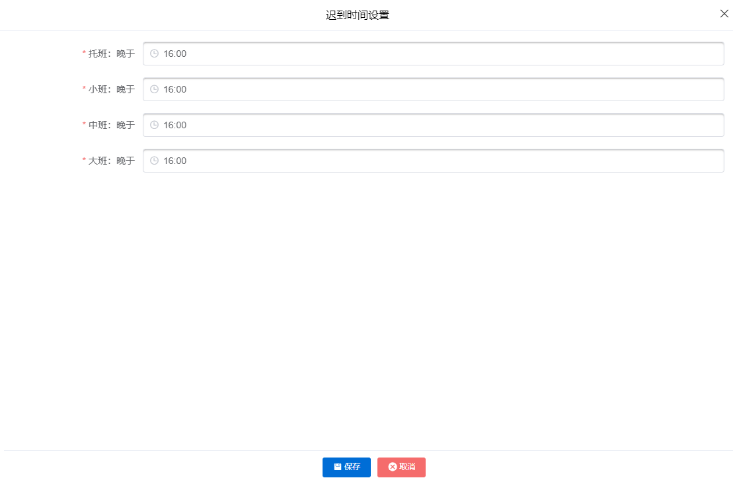
点击按钮，可预览幼儿刷卡时的照片
点击按钮，可查看对应幼儿考勤记录详情（包括幼儿姓名、所在班级、记录日期、考勤状态、入离园时间）

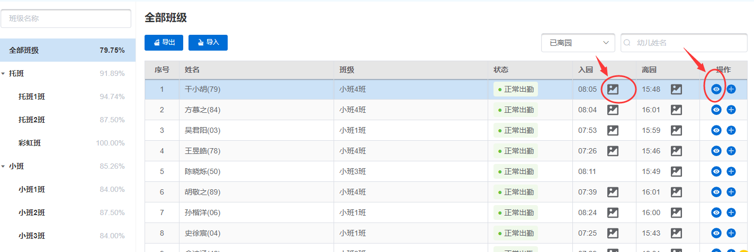
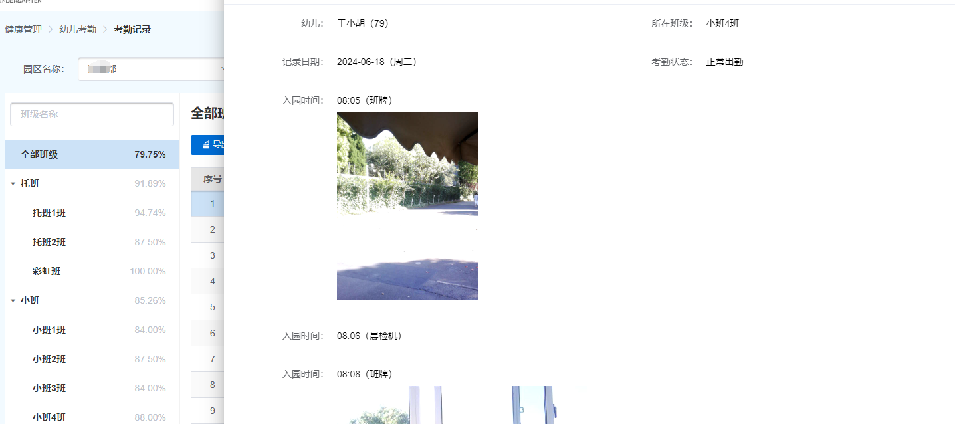
添加记录：点击按钮，进入添加记录页面，选择记录类型、记录时间，点击保存即可添加成功
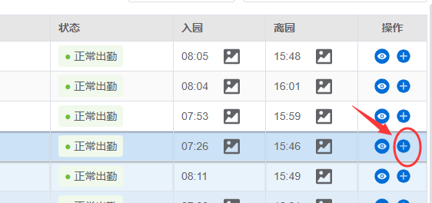
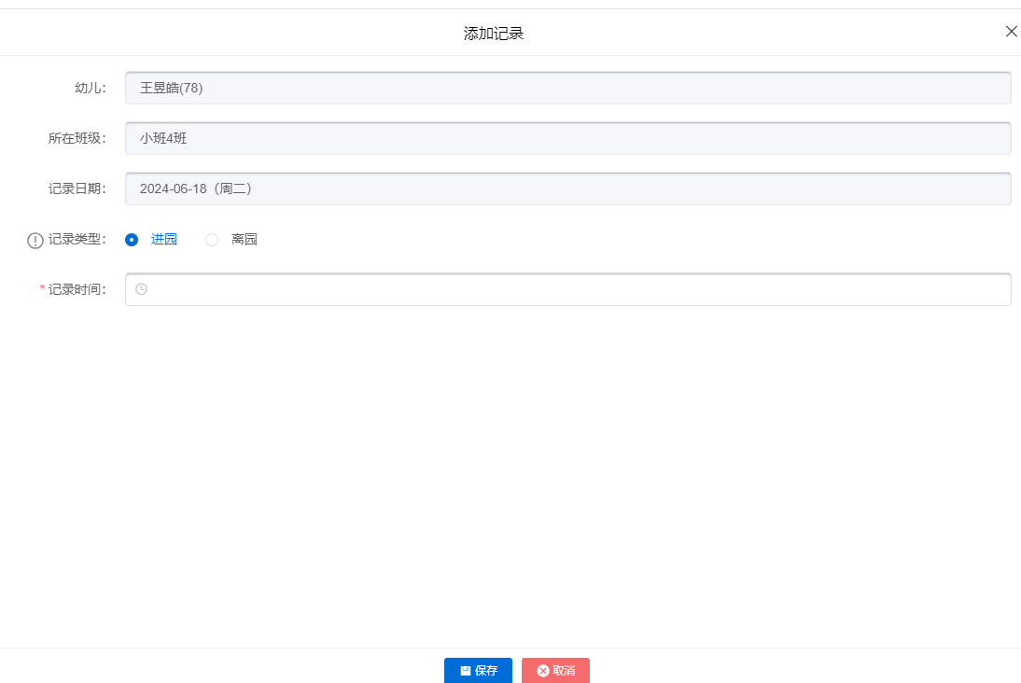
导出：点击导出可导出页面查询到的数据
导入;点击导入，下载导入模板，点击上传模板，即可导入成功

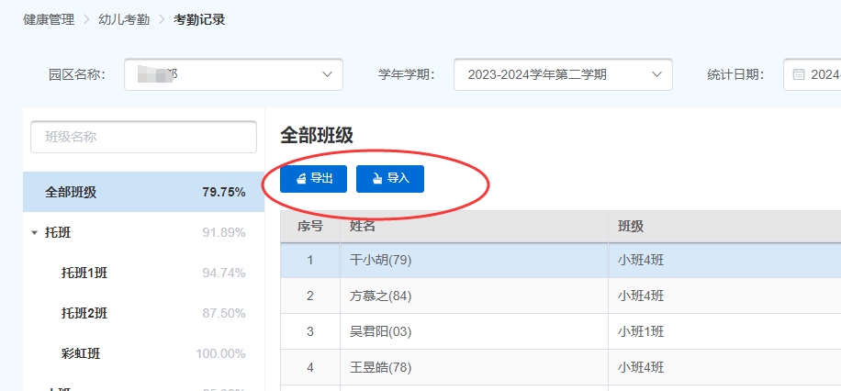
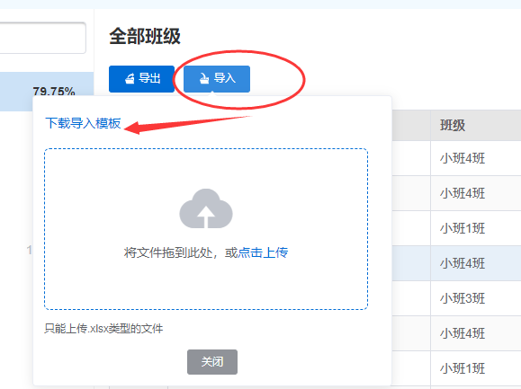

2.2.1.3 请假管理
请假设置：点击请假设置模块，设置事假、病假、早接时间，选择审核权限，选择统计消息推送时间，点击保存即设置成功
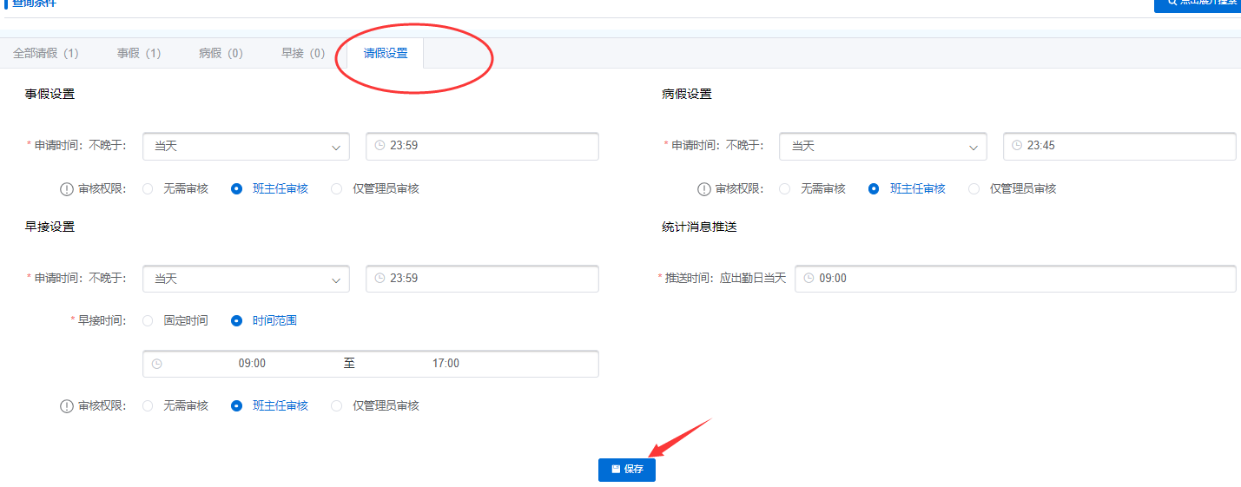
补假：在全部请假模块，鼠标悬停在补假按钮，可补事假、病假、早接
也可点击对应的事假、病假、早接模块，点击补事假、补病假、补早接按钮进行补假，括号中的数量为审核中请假申请的数量
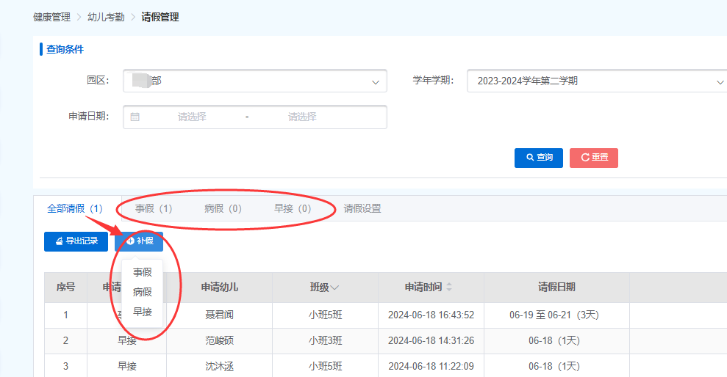
补事假：点击补事假按钮，选择园区、幼儿、事假日期、请假事由、上传图片，点击保存即可
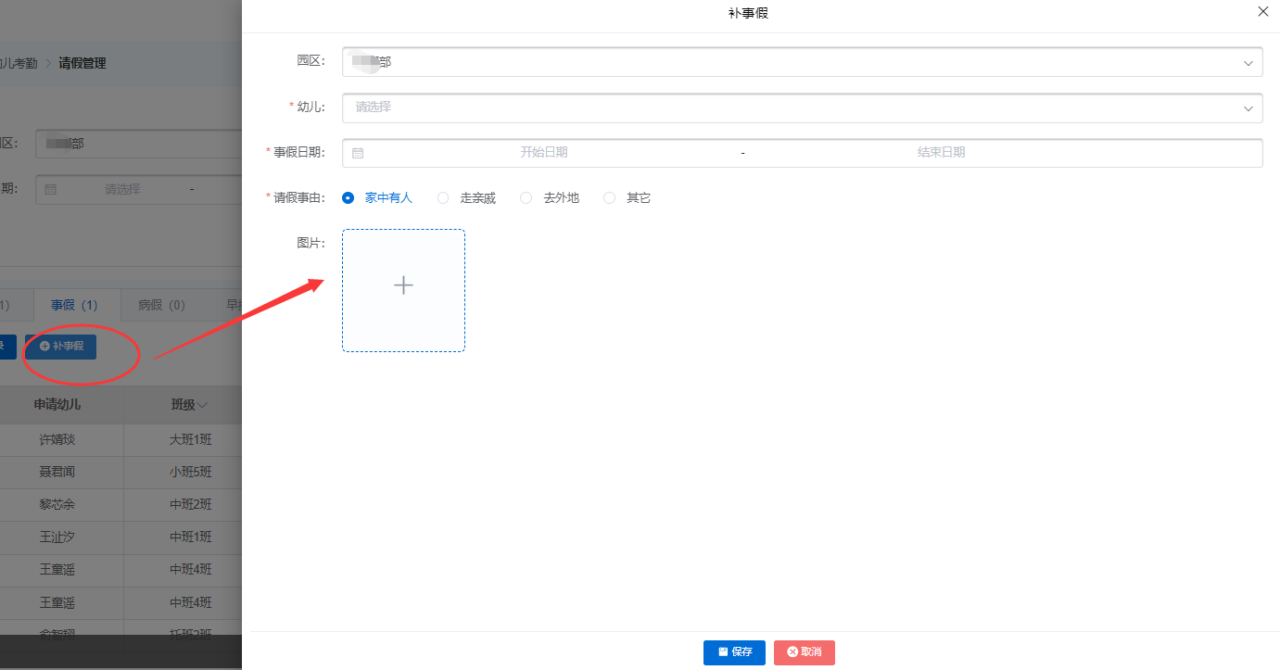
补病假：点击补病假按钮，选择幼儿、病假日期、填写体温、选择状况、症状、就诊医院、诊断病症、请假事由、上传图片，点击保存即可
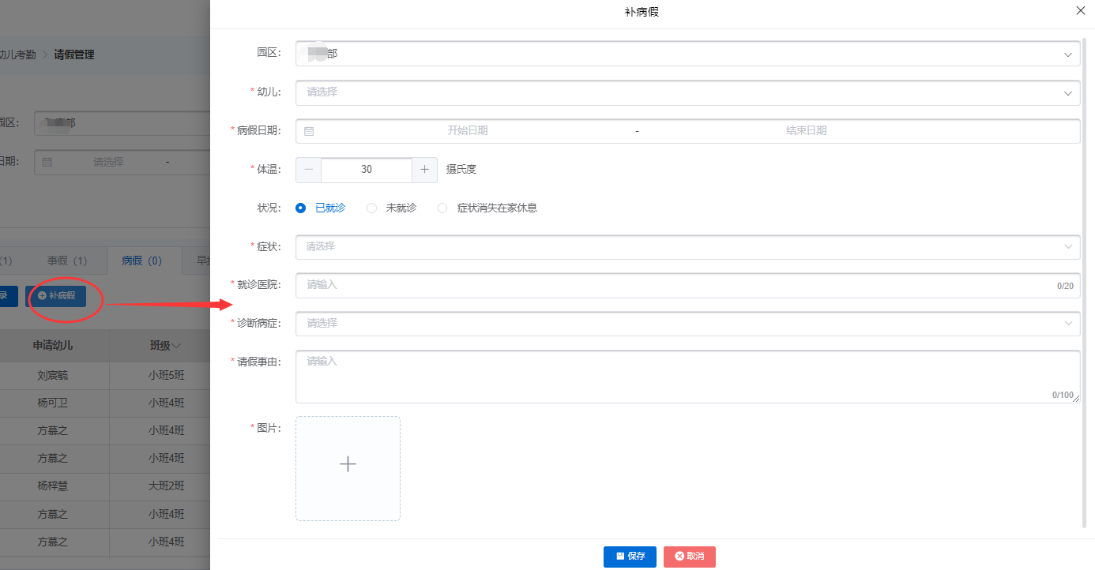
补早接：点击补早接按钮，选择园区、幼儿、早接日期、早接时间、请假事由、上传图片，点击保存即可
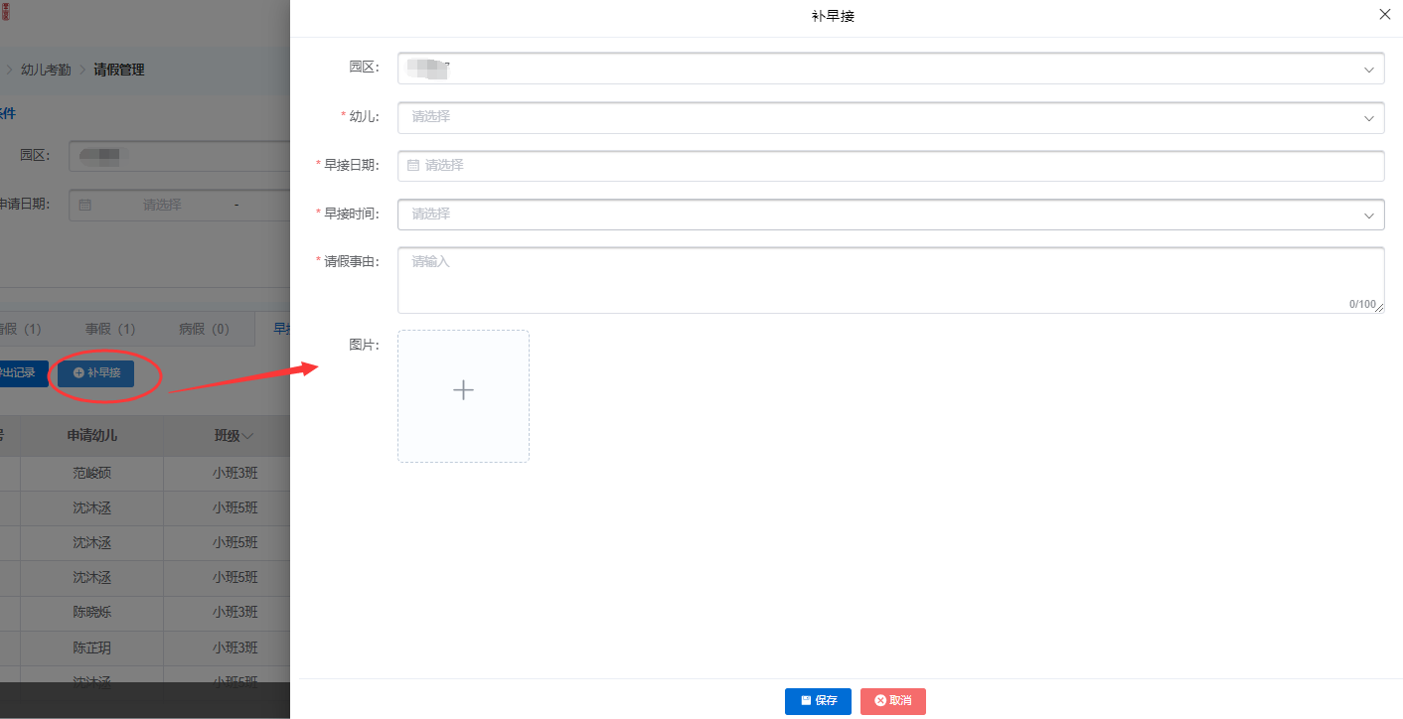
导出记录：点击导出记录成功后，点击消息中心-请假管理，点击推送的消息即可成功下载请假统计
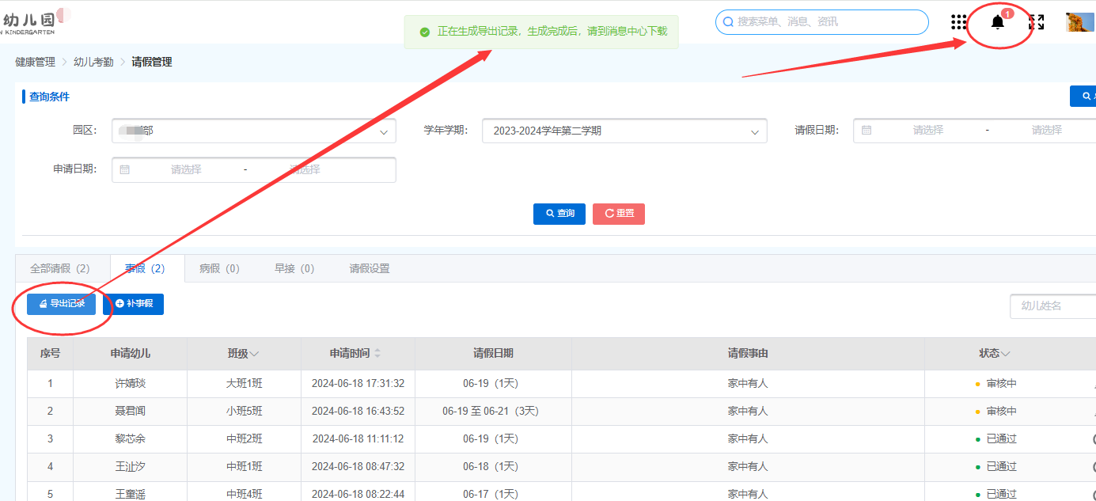
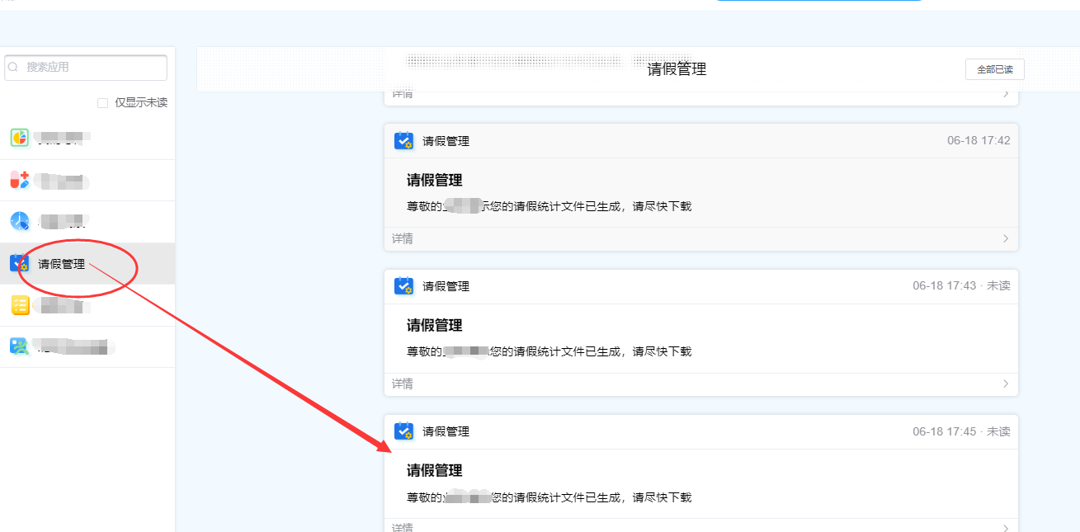
审核请假申请：幼儿请假数据为审核中状态的，点击按钮，可点击不通过/通过按钮对请假申请进行审核
撤回请假申请：点击按钮，点击撤回即可撤回成功，已通过状态变更为撤回状态
查看请假审核情况：点击按钮，可查看对应幼儿请假数据的审核进度

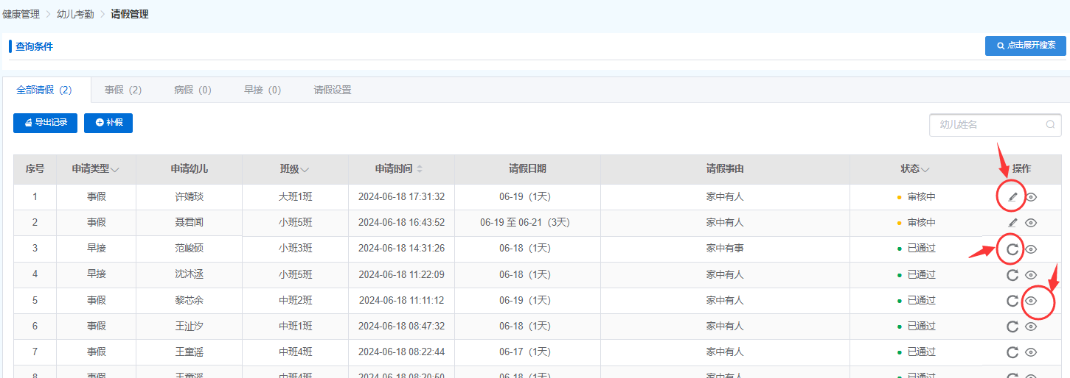
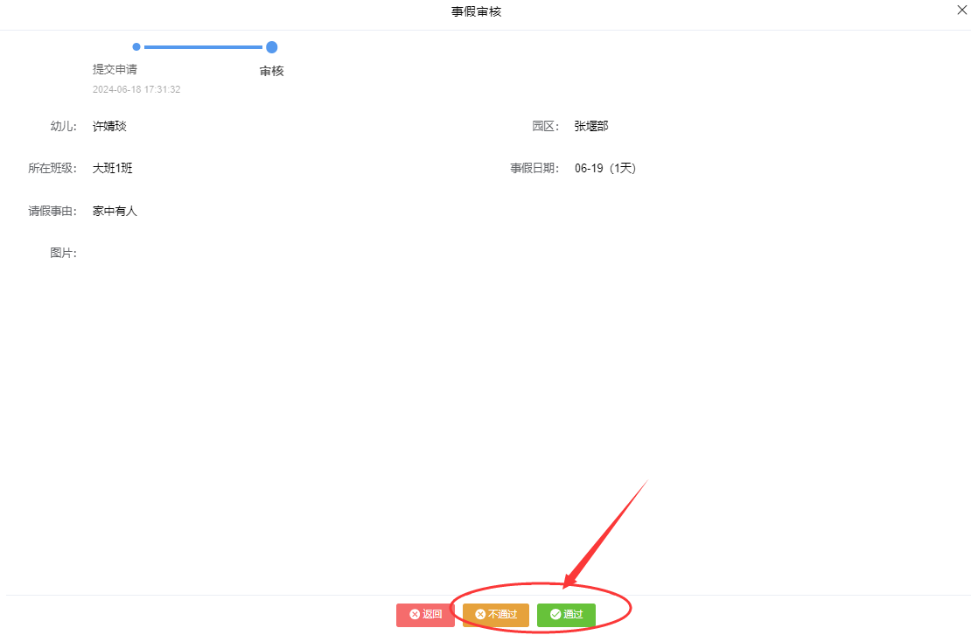

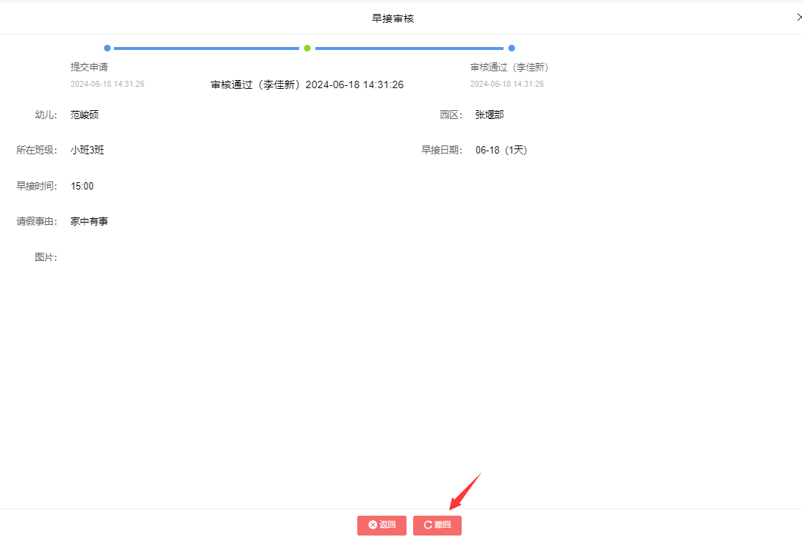
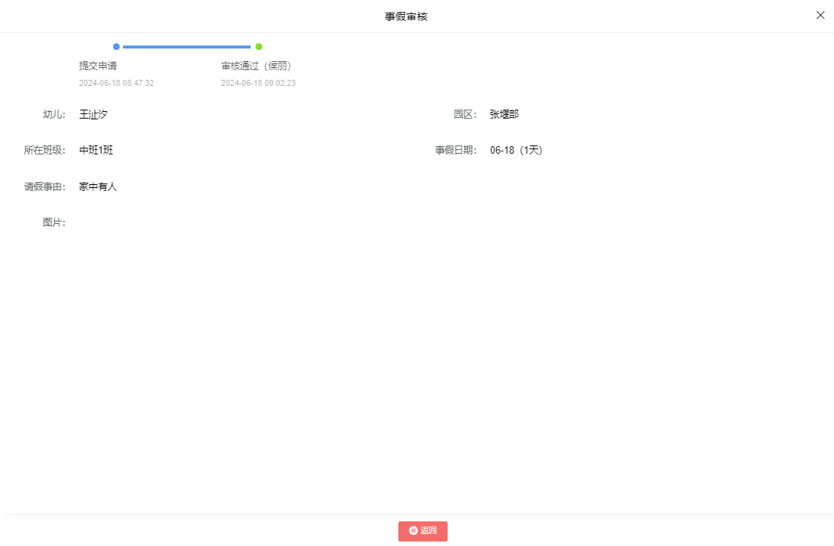

2.2.1.4 考勤统计
考勤统计默认统计幼儿当天考勤情况，可点击本周、本月、本学期快捷查询对应时间范围内的考勤数据。默认查询幼儿考勤记录，可切换查看班级考勤统计。对应年级、班级处显示该统计范围的幼儿出勤率

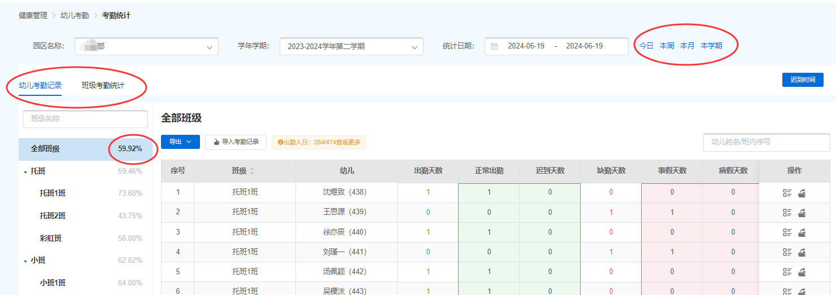
表格中统计选择日期范围内的幼儿出勤天数、正常出勤、迟到天数、缺勤天数、事假天数、病假天数、未到园天数、退回天数、早接天数
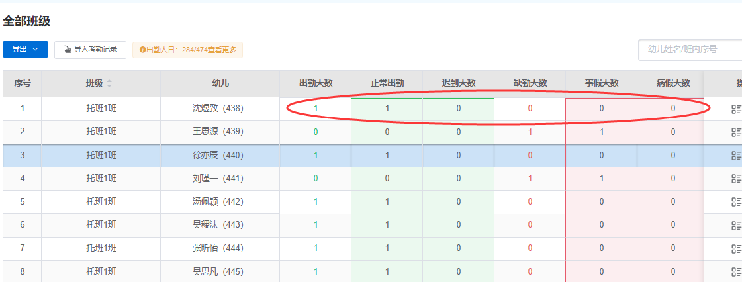
点击迟到时间按钮，设置各年级迟到时间，点击保存即设置成功
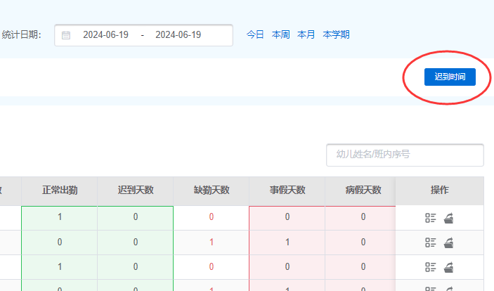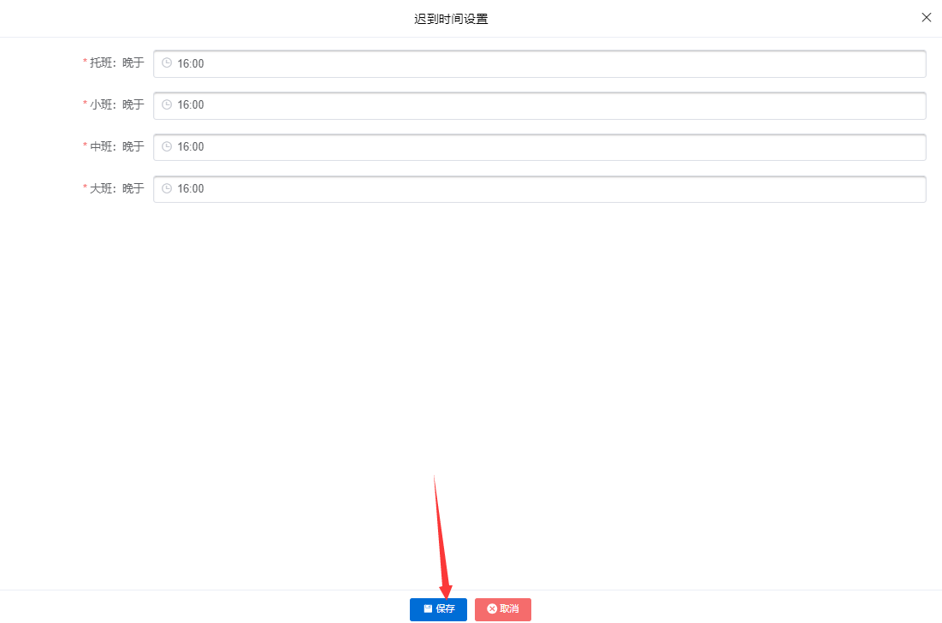
鼠标悬停至表格上方出勤人日“查看更多”（黄色字体），显示考勤统计情况，统计出勤占比、出勤人日、事假占比、事假人日、病假占比、病假人日、未到园占比、未到园人日、退回占比、退回人日
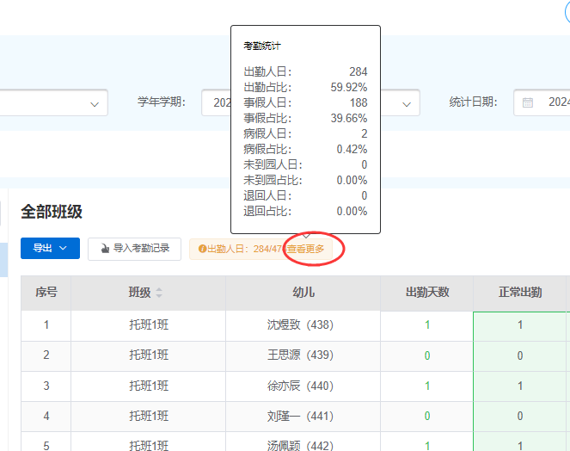
点击查看选中幼儿考勤详细记录（包括考勤日期、考勤状态、是否早接、入园时间、离园时间）
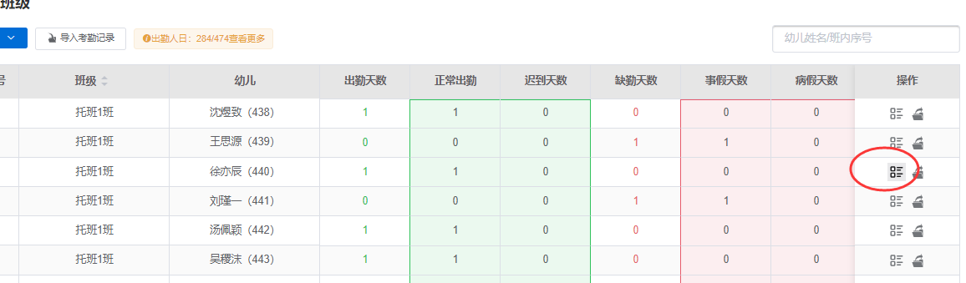
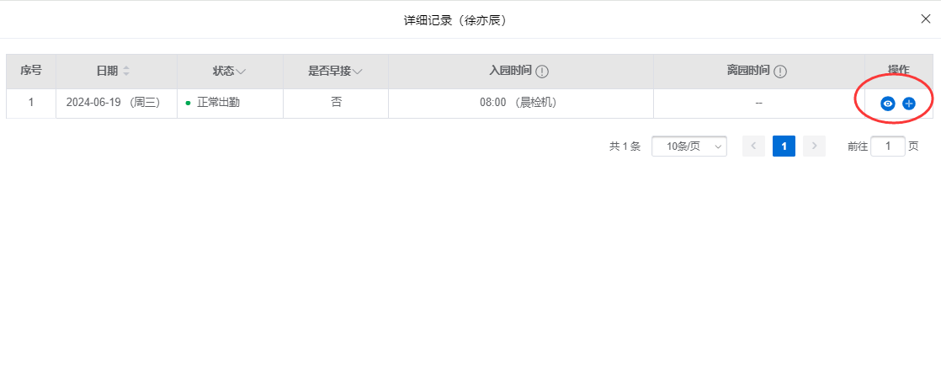
点击详细记录页按钮，查看幼儿考勤记录详情

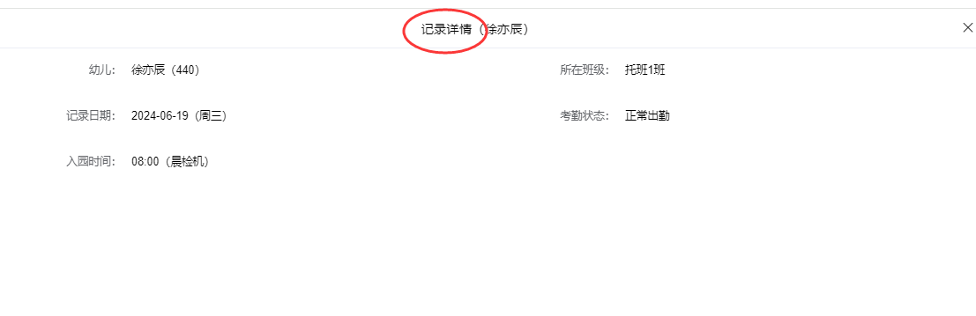
点击按钮，可添加进、离园记录时间，点击保存即添加成功

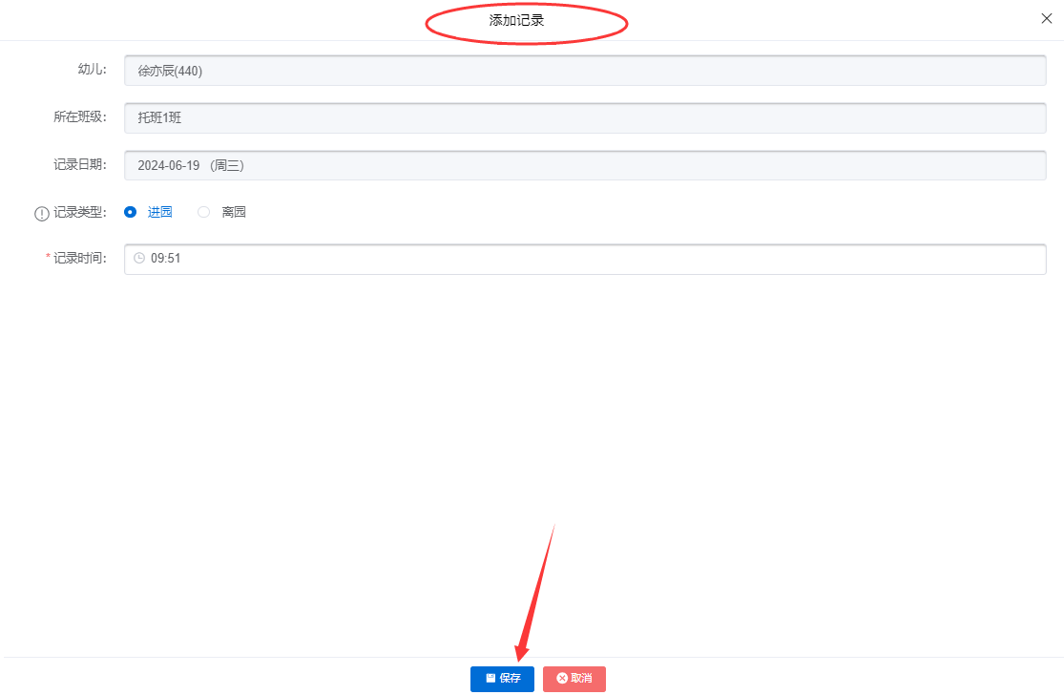

鼠标悬停至表格上方导出按钮，点击考勤统计/缺席幼儿可导出左侧选中年级/班级的考勤统计数据
点击选中幼儿对应的按钮，即可导出该幼儿个人的考勤统计数据
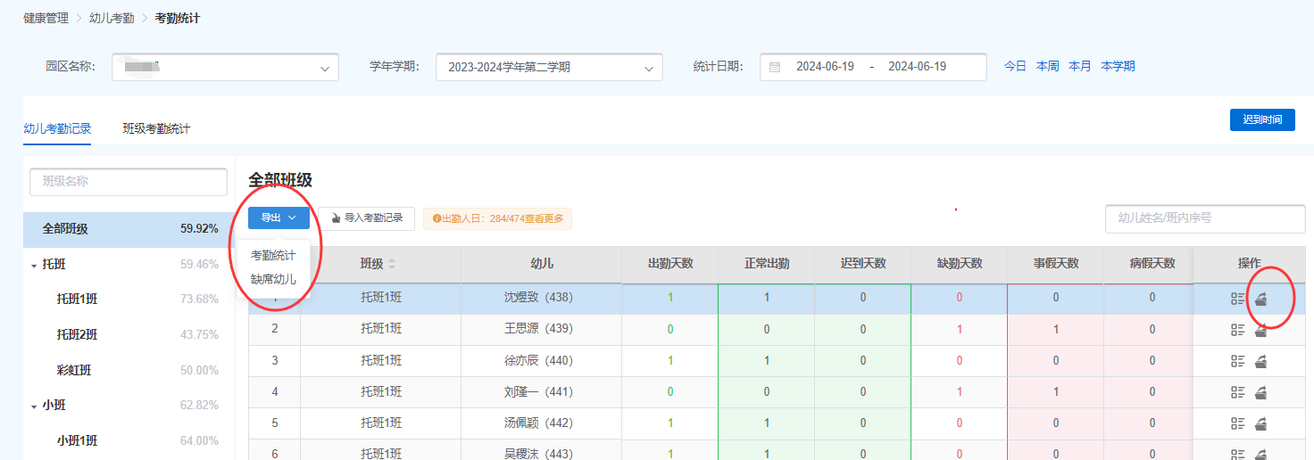
点击导入考勤记录，点击下载导入模板，点击上传填写的导入目标即可导入成功
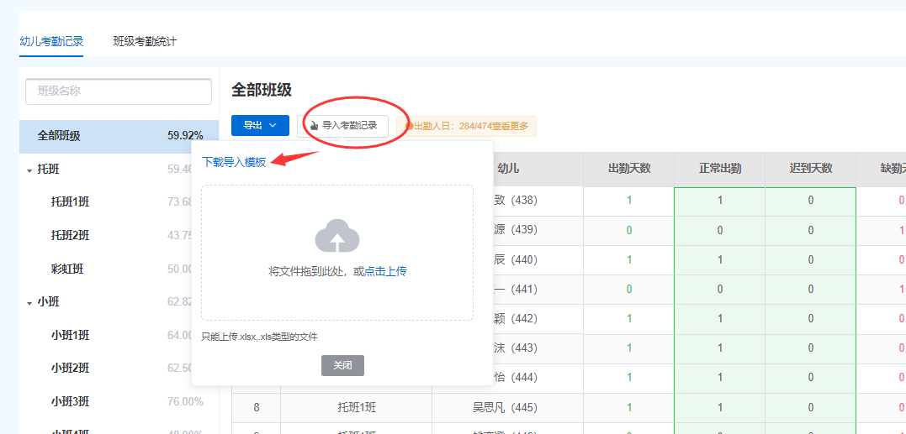
点击班级考勤统计，默认显示当天考勤统计情况（包括应出勤人日、出勤占比、出勤人日、事假占比、事假人日、病假占比、病假人日、未到园占比、未到园人日、退回占比、退回人日）
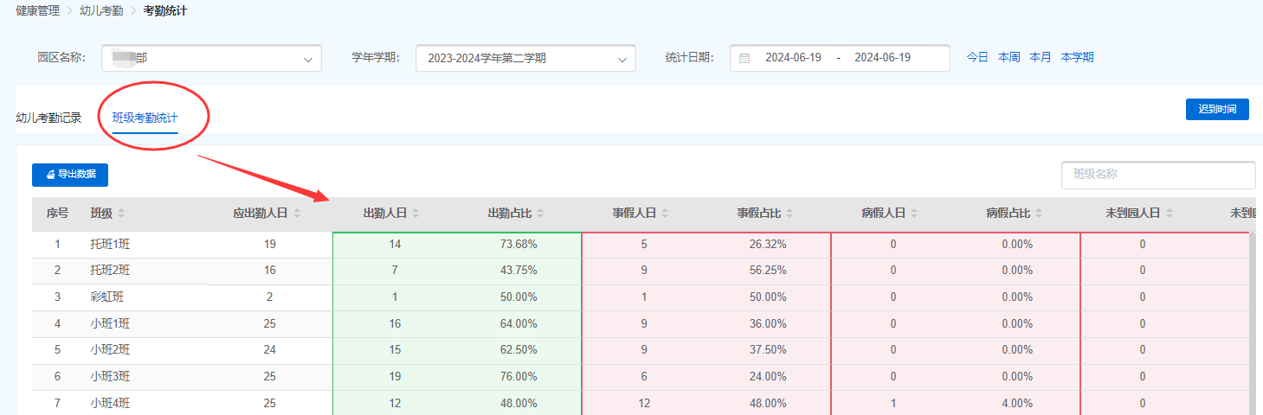
点击导出数据，可导出页面选中日期的班级考勤统计数据
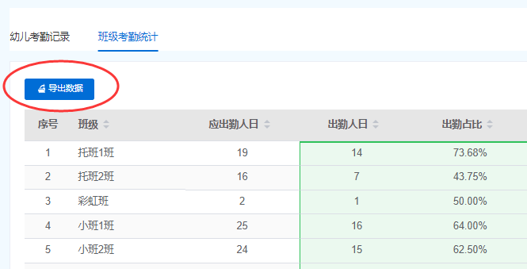

2.2.1.5 入离园设置
用于配置班牌端的入离园功能。选择离园时间，设置密码（非必填），上传提示卡片背景图片，点击保存即可
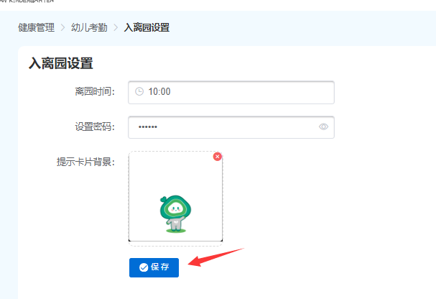

2.2.2 小程序端

2.2.2.1 幼儿请假
使用幼儿账号登录，点击请假应用，进入幼儿请假页面
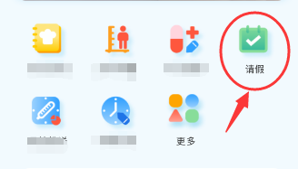
点击请假按钮，选择需要请假的类型（事假/病假/早接）
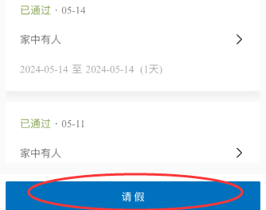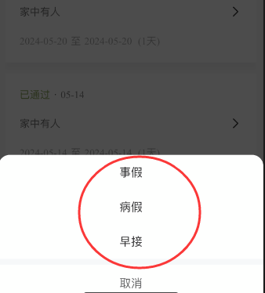PC端请假管理-请假设置处可设置事假、病假、早接申请时间
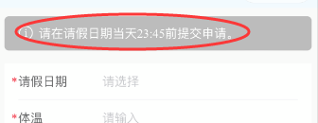
事假请假：点击请假，选择事假，选择请假日期，请假事由，上传图片，点击请假即提交申请成功
病假申请：点击请假，选择病假，选择请假日期、填写体温、选择状况、请假事由、上传图片，点击请假即提交申请成功
早接请假：点击请假，选择早接，选择请假日期、早接时间、请假事由、上传图片，点击请假即提交申请成功
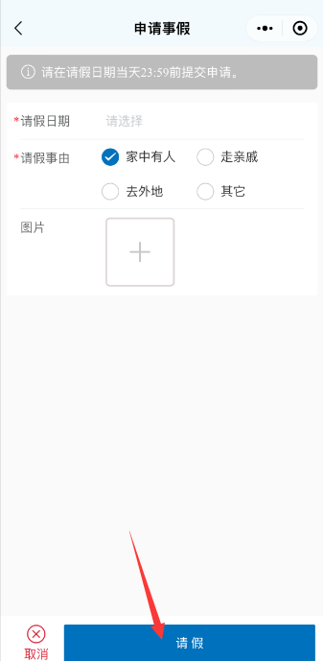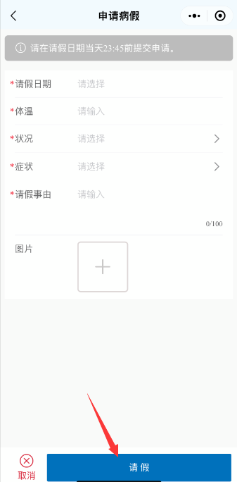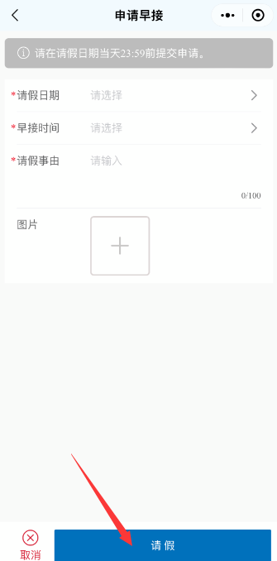
查看请假详情：点击已有请假申请，可查看提交的请假申请审核情况

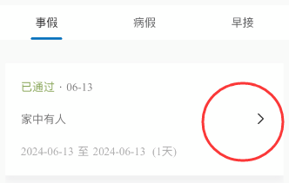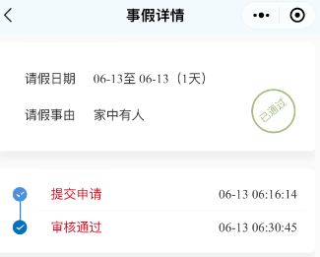
点击待审核的数据，进入请假详情页，点击撤回按钮，弹出是否重新申请对话框，点击是，进入申请页，并带入之前申请的数据。（如果待审核数据已到请假日期，点击提交按钮后，无法提交成功；如果是未到请假日期的则可以正常提交）
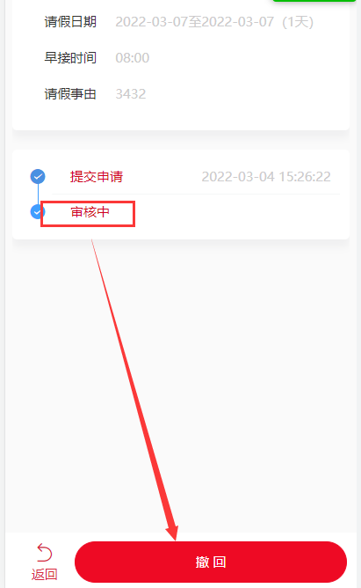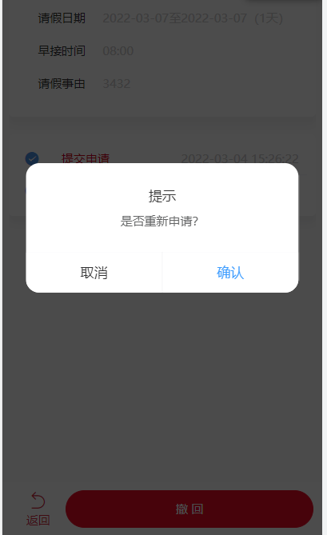

2.2.2.2 考勤管理
考勤总管理员点击考勤管理，进入考勤管理页面
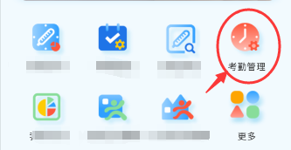
点击本月统计，进入考勤统计页，默认统计本月考勤，点击日期范围可切换查看今日/本周/本月/本学期考勤统计情况
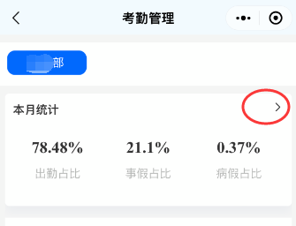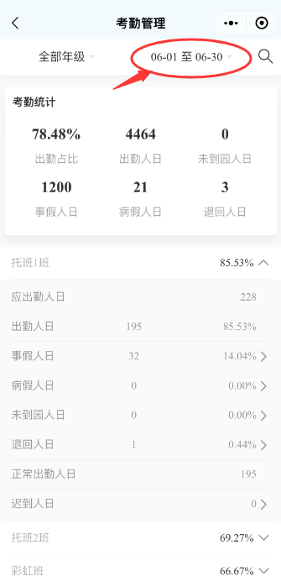

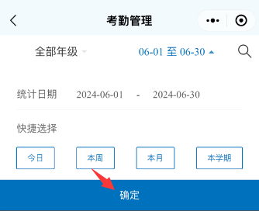

点击本月统计，进入考勤统计页，点击未到园人日/事假人日/病假人日/退回人日（统计全部年级幼儿考勤），弹出人员名单，其中事假、病假名单可点击详情可查看幼儿事假/病假/退回申请详情，点击撤回可撤回该请假申请
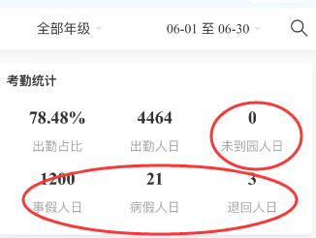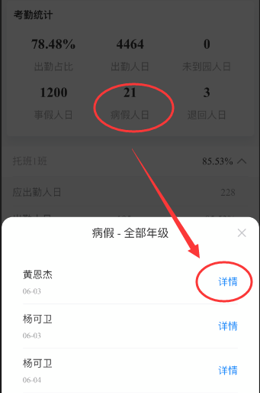
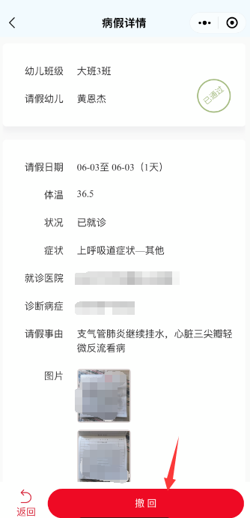
点击班级展开显示应出勤、出勤、事假、病假、退回、未到园、正常出勤、迟到人日，其中点击事假、病假、退回、未到园人日弹出对应人员名单，事假、病假点击详情可查看幼儿事假、病假申请详情，点击撤回可撤回对应的请假申请
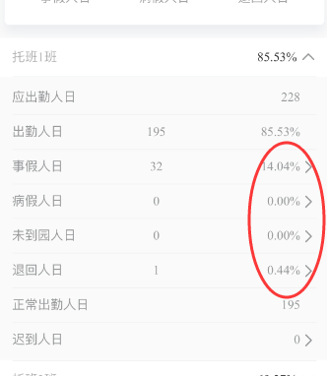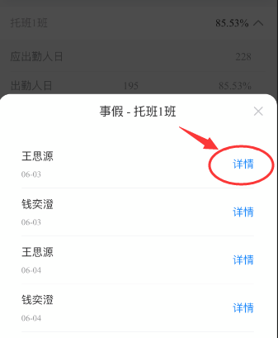
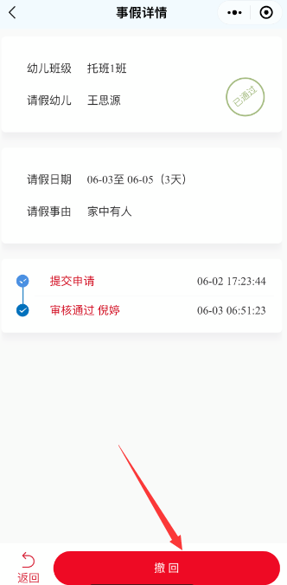
点击考勤记录下事假、病假、退回、未到园、迟到栏，展开查看对应人员名单，事假、病假幼儿点击详情按钮也可查看请假申请详情页（页面日历默认选中当日，可切换查看其他日期考勤）
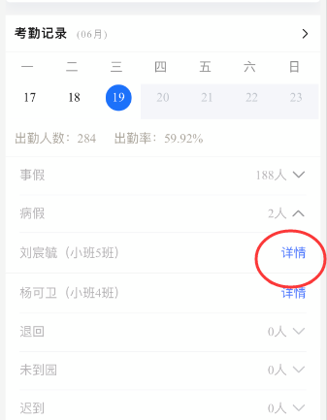
点击考勤记录处的箭头，进入考勤记录详情页面，默认查看第一个班级当日的考勤记录
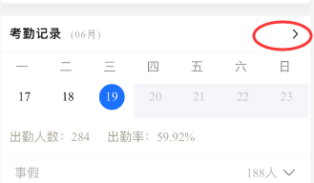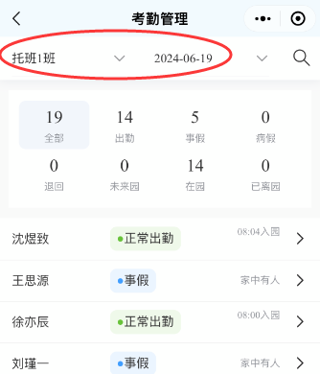

点击不同模块出勤、事假、病假、退回、未来园、已离园、在园，下方列表展示对应模块的人员名单，点击幼儿，查看单个幼儿考勤记录，事假或病假的点击详情可查看请假详情
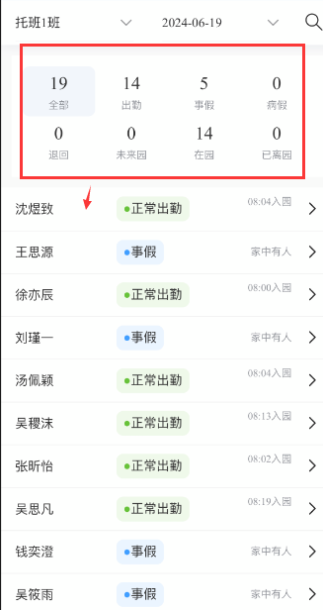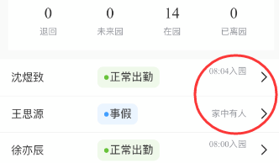
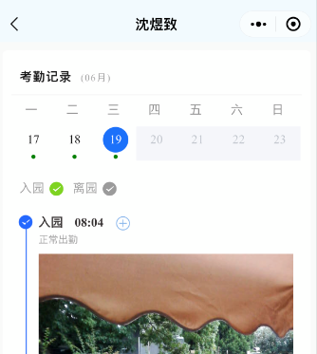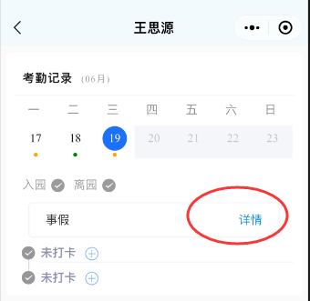
考勤记录详情页点击单个幼儿，进入该幼儿考勤记录页，点击按钮，选择记录时间，点击保存即可新增考勤记录（选择入园处的添加按钮，添加页面记录类型即为入园记录；选择离园处的添加按钮，添加页面记录类型即为离园记录）
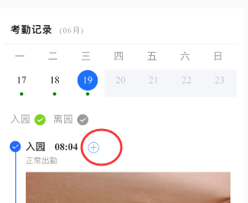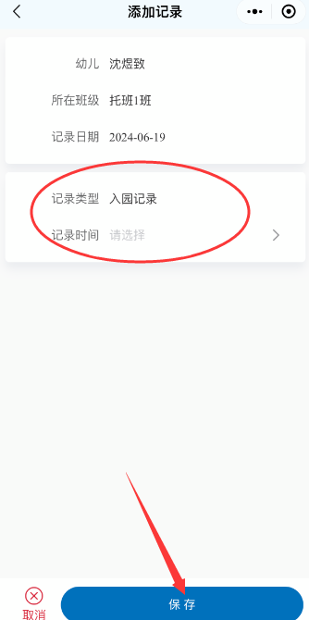

2.2.3 班牌端
幼儿可以在班牌中的入离园页面，进行刷卡打卡，刷卡时会拍摄一张照片，根据入离园设置，刷卡时间在设置的离园时间之前的为入园记录，在离园时间之后打卡的为离园记录。
